Дугжууба (ритуал очищения)

**Дугжууба** — это особый обряд очищения в канун Нового года у буддистов. Проводится в 29-й лунный день в канун первого весеннего новолуния.

**История обряда**: накануне праздника люди обтираются кусочком теста (только мука и чистая вода, без добавок), затем лепят из него фигурку человечка (табалан), как бы передавая этой символической фигурке все свои болезни, беды, потери и возможную «порчу». Эти фигурки приносят в дацан (буддийский храм, монастырь) и складывают их в течение дня в специальный ритуальный костёр. После соответствующего молебна ламы освящают костёр, зажигают его, а люди просят, чтобы с огнём ушло, сгорело всё плохое.

**Как встречают обряд**: перед тем как ехать в дацан, дома нужно замесить небольшую порцию теста (вода+мука). Его должно хватить, чтобы скатать небольшой шарик. Этот колобок надо покатать по всему телу в последовательности: голова (чтобы очистить мысли), рот (чтобы избавиться от плохих слов), дальше по всем частям тела, особенно по больным. Взять этот шарик с собой на обряд, чтобы после сжечь в специальном костре.

**Нельзя совершать обряд Дугжууба** на придомовом участке или в лесу, разжигая костёр самостоятельно. Огонь (костёр) как символ очищения, в который бросают табаланы, находится только в монастырях и освящается ламами. Поэтому для обряда необходимо посетить соответствующий молебен и ритуал в ближайшем дацане.

Дата события уникальна для каждого года.

В 2025 году эта дата — 27 февраля

[27 февраля 2025](https://www.calend.ru/day/2025-2-27/) [Поздравить с праздником](https://www.calend.ru/friend/1813/0/2-27/)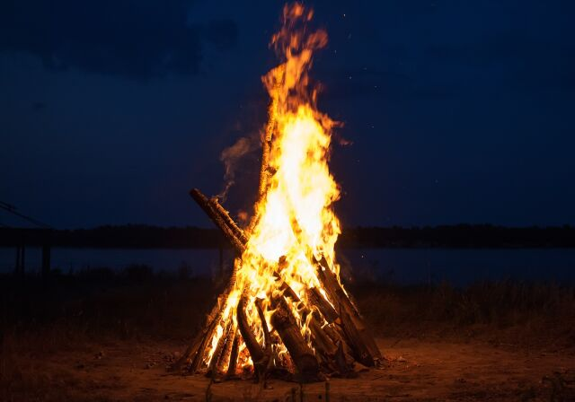

Разжигание костра — обязательный ритуал Дугжууба)

**Дугжууба — это особый обряд очищения в канун нового года**. С давних времен народы, исповедующие буддизм, очень трепетно и серьёзно относились к данному обряду.

Дугжууба **проводится в 29-й лунный день в канун первого весеннего новолуния**. В это время в семьях идут последние приготовления к Новому году — самому главному празднику верующих. Стоит заметить, что, к примеру, у бурят и монгол Сагаалган (Новый год, «Белый месяц») — единственный праздник в году, в отличие от европейского календаря, праздник — как время веселья, официальных выходных дней, подарков и благопожеланий. Новый год является «всеобщим» днем рождения у китайцев, корейцев, японцев, монголов и тибетцев, именно с Нового года увеличивался возраст каждого.

В домах вовсю ведется уборка — не остается уголка даже в чулане, который не будет вычищен от пыли. В старину в эти дни доставалась и перетряхивалась вся одежда, готовились особые наряды из самого дорогого шёлка и парчи всем — от мала до велика.

Готовили подарки — чистили и обновляли трубки, чтобы поднести старшим зажжённую трубку в праздник. В знак уважения также готовили хадаки — своеобразные прямоугольные платки из шёлка. Наверняка даже в самых бедных юртах в те дни очень вкусно пахло — начинали готовить специальные угощения, соответствующие празднику.  Мужчины, выбирая лучших своих скакунов, расчесывали им гриву, готовили новые, с начищенными бляхами, сбрую и седло. Меняли на новые даже ошейник и привязь собаки.

Обряд Дугжууба — это также своеобразный обряд «уборки», очищения — **специальный ритуал устранения всех помех, очищения от всего плохого для того, чтобы в новом году человек обрел благополучие, испытывал счастье, мир и спокойствие**.

Итак, накануне праздника люди обтираются кусочком теста (только мука и чистая вода, никаких добавок!), затем лепят из него фигурку человечка (табалан), как бы передавая этой символической фигурке все свои болезни, беды, потери и возможную «порчу». Эти фигурки приносят в дацан (буддийский храм, монастырь) и складывают их в течение дня в специальный ритуальный костер, точнее, пока ещё особое ритуальное сооружение в виде пирамиды с острым «наконечником» — «Соор». После соответствующего молебна ламы освящают костер, зажигают его, а люди просят, чтобы с огнём ушло, сгорело всё плохое. Во время ритуала проводится церемония очищения и подавления злых сил с помощью огня. Верующие должны мысленно представить, как в этом огне сгорают все духовные препятствия и дурные помыслы.

Разжигание костра — обязательный ритуал Дугжууба. По-другому он называется «Соор залаха» в честь самого сооружения. Интересно, что сам процесс обтирания тестом действительно рождает ощущение, что вместе с мучным шариком в прошлое уходит все плохое и неприятное, а в теле прибавляется силы. Очень любят этот процесс маленькие дети. Но необходимо добавить, что нельзя совершать обряд Дугжууба на придомовом участке или в лесу, разжигая костер.

В буддийской традиции, очень давно синтезированной с верованиями анималистического толка, категорически запрещается приносить вред основным элементам природы, в том числе и огню — тем самым наносится вред самому себе и всему, что окружает человека. Огонь (костер) как символ очищения, в который бросают табаланы — находится только в монастырях и освящается ламами. Костер, который Вы разожгли сами, такой функции не несет, более того, Вы будете осквернять дух огня, бросая в костёр мусор, даже такой как табаланы. Поэтому обряд «по-домашнему» провести не удастся — необходимо посетить соответствующий молебен и ритуал в ближайшем дацане.